Схема расположения границ публичного сервитута на кадастровом плане территории в кадастровом квартале № 51:20:0001100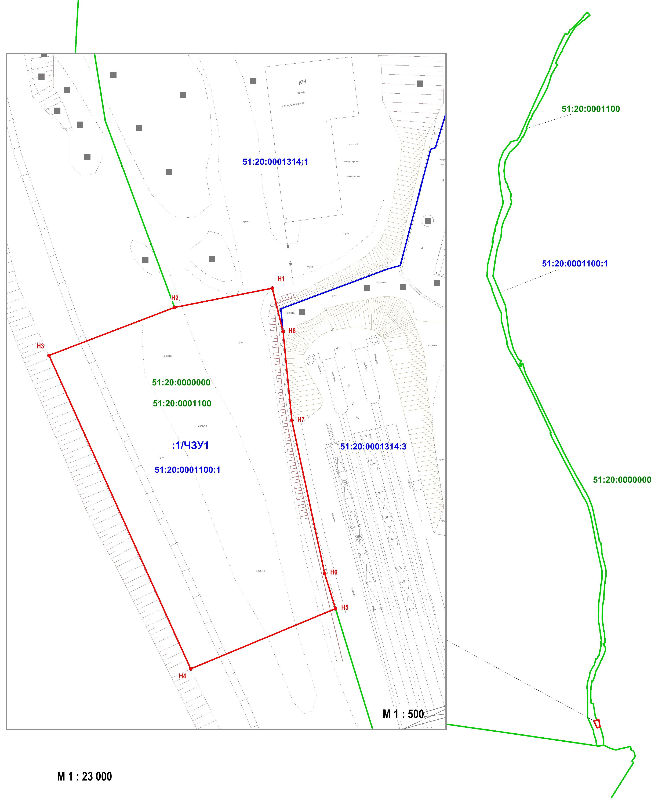

Схема расположения границ публичного сервитута на кадастровом плане территории в кадастровом квартале № 51:20:0001314
